- 问题产生原因：
2021年1月12日一早很多老师和家长发现咱们剑桥的课件及官网flash无法正常播放，界面只显示一个带叹号的大F，请看flash及微信官方公告，详细如下：
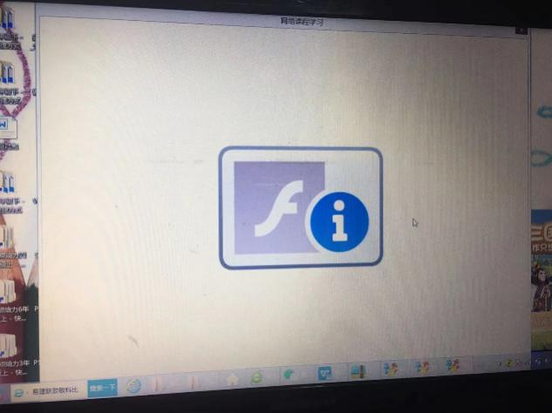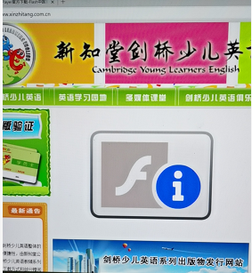

Flash Player关于部分操作系统播放功能不再支持的公告

尊敬的Flash Player用户：
感谢您对于Flash Player产品的持续关注。
2021年1月12日， Flash Player将进行版本更新。由于技术支持原因，本次及后续更新版本的Flash Player在Windows7以下（不包含Windows7）、Linux、Mac操作系统中不再支持视频格式内容的播放功能，其他原有功能可正常使用。
Windows7、Windows8.1、Windows10等其它操作系统中的Flash Player不受本次更新影响，将继续支持视频播放功能及其他原有功能。如果您在使用Flash Player过程中遇到视频无法播放或其他问题，可联系Flash技术客服获取支持。
Flash中国官方
2020年12月29日

Adobe Flash Player 将于 2020 年 12 月 31 日结束支持
发布日期：2020 年 9 月 11 日
请转到此处搜索产品的生命周期。
Microsoft 将于 2020 年 12 月 31 日结束对 Adobe Flash Player 的支持，以及 Adobe 及其其他行业合作伙伴。 这意味着从 2021 年 1 月开始，客户将不再收到支持 Adobe Flash Player 的安全更新。 Microsoft 还将采取措施从 Windows 操作系统中删除 Flash。 可在此处找到更多信息。
你可以对每个 Microsoft 浏览器有以下期望：
- Flash 当前在新的 Microsoft Edge 中默认处于禁用状态。 但是，用户可以在 2020 年 12 月前逐站点将其重新启用。
- 2021 年 1 月，Flash 将从新的 Microsoft Edge 完全删除。 更改时间表位于 此处。
- 在 2020 年 12 月删除之前，默认情况下，旧版 Microsoft Edge（基于 EdgeHTML 构建）或 Internet Explorer 11 将 不会 禁用 Flash。
- 要了解有关 Microsoft Edge 和 IE 11 旧版中 Adobe Flash Player 支持结束情况，请转到此处。
对于寻求帮助迁移出 Adobe Flash Player 或在 2020 年后依赖它的业务线应用程序需要持续支持的企业，Adobe 提供了一些支持选项。
转到此处，阅读我们的 Adobe Flash Player 生命周期常见问题解答。

- 解决方案：
- 打开flash官网 https://www.flash.cn/
安装包下载
- 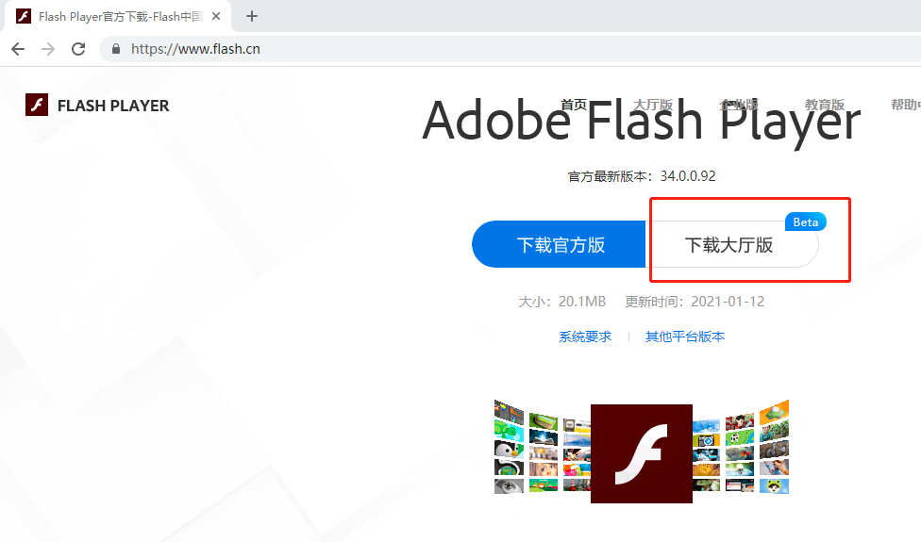
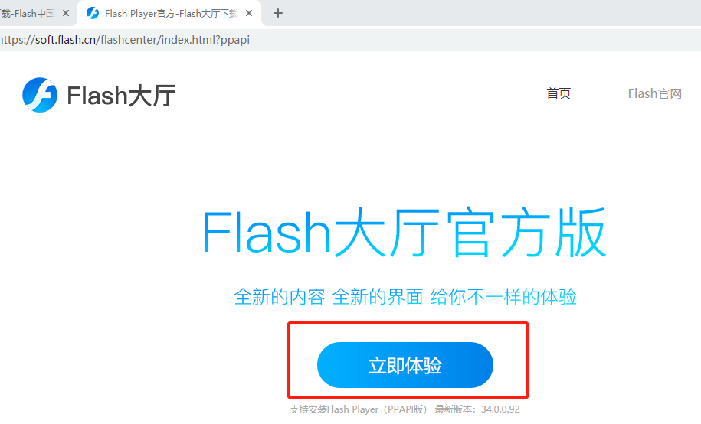
点立即体验下载安装运行完成后有些电脑就已经解决问题，若仍然不行请再进行以下设置

- 打开IE浏览器（开始菜单->所有程序->Windows附件->Internet Explorer） 在菜单栏中选择 工具——internet选项 进行如下图设置
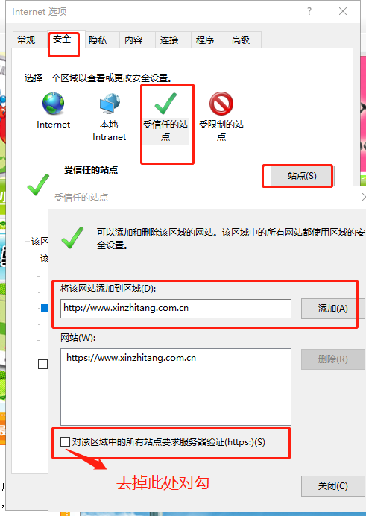

之后关闭浏览器重新打开网站或是课件就能正常播放啦！

